UNIVERSIDAD NACIONAL DE SALTA
FACULTAD DE CIENCIAS ECONOMICAS, JURIDICAS Y SOCIALES
CATEDRA: ADMINISTRACION FINANCIERA DE EMPRESAS II
UNIDAD V: COSTO DE CAPITAL
PLAN DE CONTINGENCIA 2020

FORMACION PRACTICA – TEMA I

OBJETIVOS:

No se trata de un planteo numérico, sino conceptual y porcentual.
Analizar el impacto de la regulación estatal en el Costo de Capital.

ENUNCIADO:

Para calcular el costo del capital propio, una Empresa distribuidora de Energía Eléctrica, aplica lo dispuesto por la Resolución ENRE 556/2001, en la que dispone que la tasa de rentabilidad debe considerarse en base al cálculo del WACC.

Es por ello que, esta empresa, consideró la siguiente fórmula:

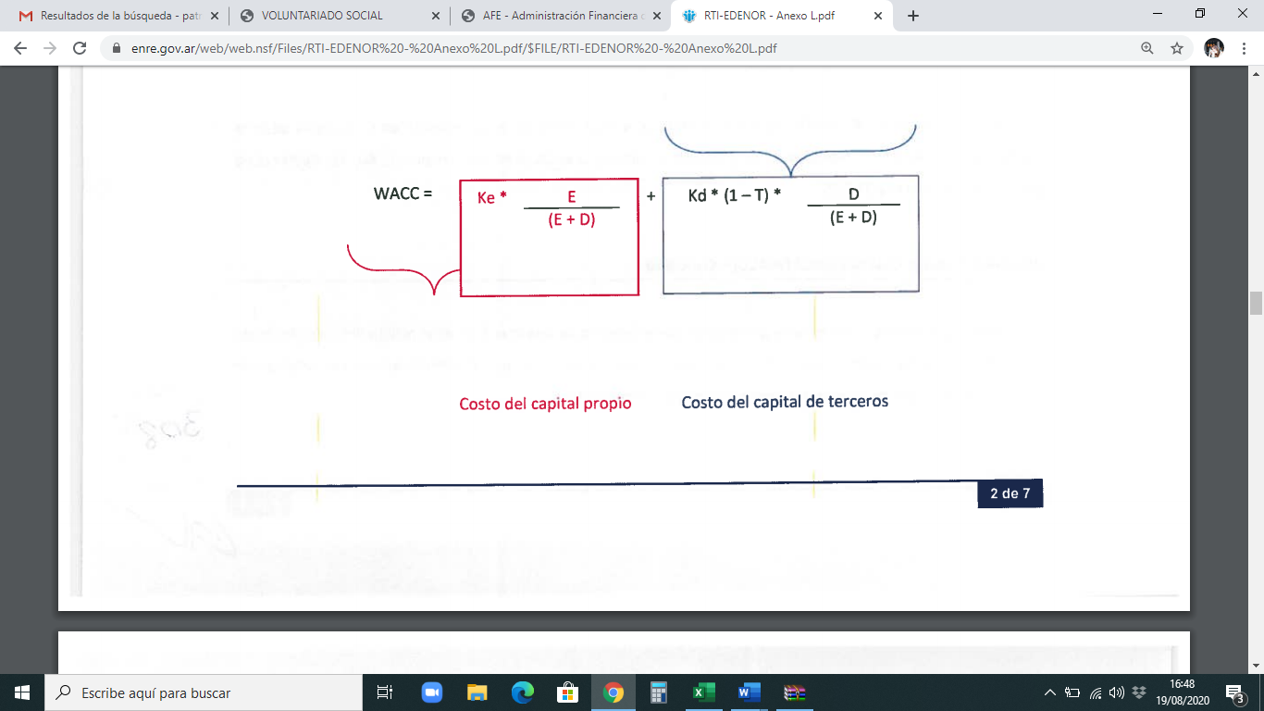

- Para calcular la tasa de rendimiento requerida, ke, aplico el método de modelo de valoración de Activos Financieros.

Considerando los siguientes valores:

Tasa libre de riesgo: 3,8 %
Riesgo país 5,89 %
Prima de mercado 5,20%
Beta 0,97 %
Costo de la deuda 8,94%
Tasa de inflación 1,86%
Alícuota impuesto a las ganancias 35%
Participación capital propio 66%
Participación Deuda financiera 34%

Se pide:

|) Calcule el Costo Promedio Ponderado del Capital o WACC

II) Presente una conclusión considerando que el período 1994 al 2004, el marco regulatorio de la empresa era estable y la participación de la deuda financiera sobre el financiamiento era del 34%.

